Projeto Space for men

1 – Clonamos o repositório, copiando o endereço conforme imagem abaixo e digitamos o comando git clone
https://github.com/WilliamFdeAssis/spaceformenmanha2026
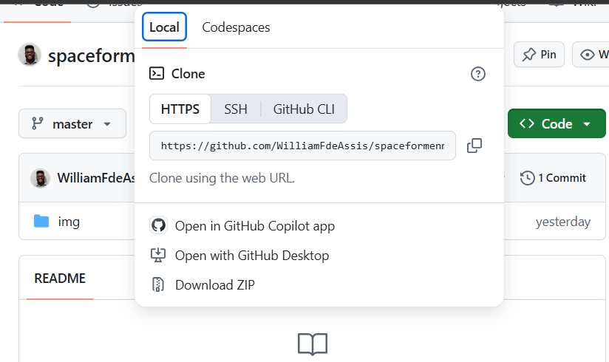
git clone https://github.com/WilliamFdeAssis/spaceformenmanha2026

2 – Abrimos o vscode na pasta e criamos os arquivos index.htm e style.css.
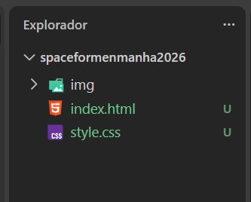

3- No texto do index.html utilizamos tags alinhadas tendo a regra a primeira que abre e a ultima que fecha conforme imagem.
4 – Colocamos a cor vermelha utilizando o css através de referência conforme código:
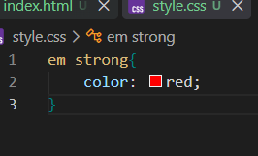

5 – No html inserimos uma imagem utilizando o seguinte código e adicionamos uma class:
No css definimos que nossa imagem ocupasse 100% do tamanho da nossa tela:
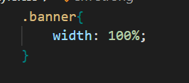
6 – No css centralizamos o nosso titulo h1:
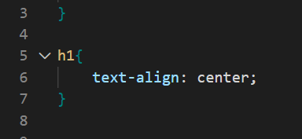

7- No paragrafo a Missão queremos que ele fique com uma fonte maior ou seja aumentamos o tamanho dele utilizando font-size.
E no html incluímos uma class para trabalhar com o parágrafo especifico.
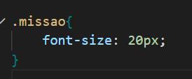

8- No Html inserimos um subtítulo e criamos uma lista não ordenada.
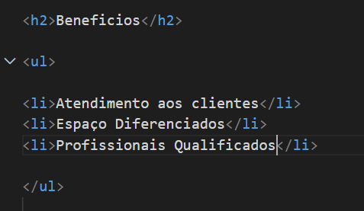
9 – Nos itens da lista adicionamos class com mesmo nome para que o comportamento se repita para todos os itens da lista.
(Os itens todos ficaram em itálico)
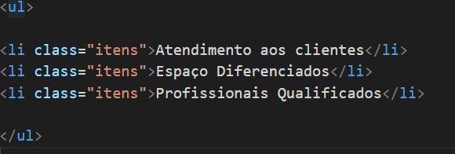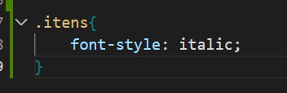
10 – Dividimos a nossa página em duas:
Primeira parte sendo a principal onde adicionamos uma div que iniciou acima do header e fechou em baixo do nosso último parágrafo.
E deixamos o fundo dessa divisão com a cor branca.
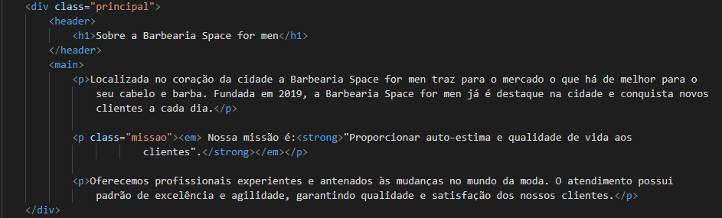
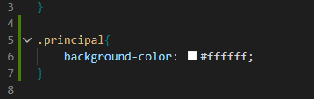
11 – A segunda div sendo acima do segundo título benefícios e fechando abaixo da última lista não ordenada.
E adicionamos a cor de fundo cinza claro.
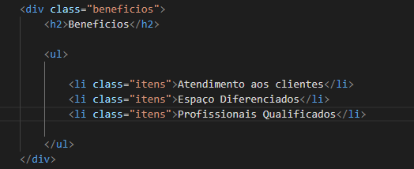
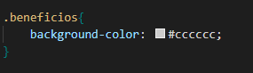

12 – Adicionamos uma imagem na div benefícios e reduzimos o tamanho da imagem através do css utilizando width: 50%.
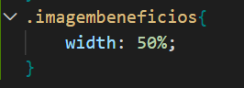

13- Para colocar a lista ao lado da imagem mudamos a natureza da lista utilizando display: inline-block conforme imagem abaixo.

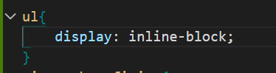
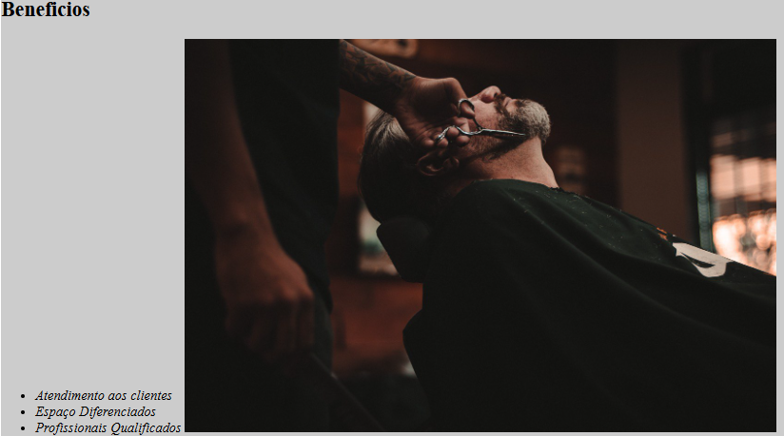
14 – Para alinhar a lista ao topo de imagem utilizamos os seguintes comandos:
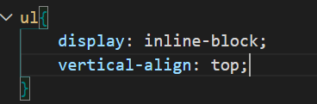

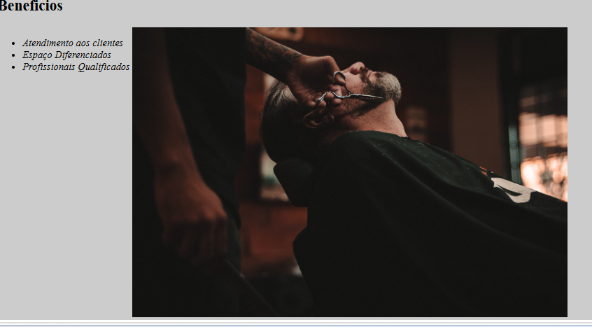

15 – Ainda trabalhando com a lista definimos um tamanho para que ela ocupe 20% de largura e colocamos um espaço externo do lado direito de 15% obtendo os seguintes resultados:

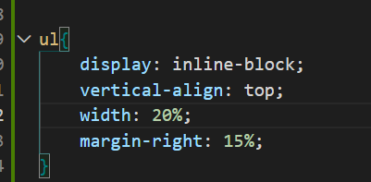
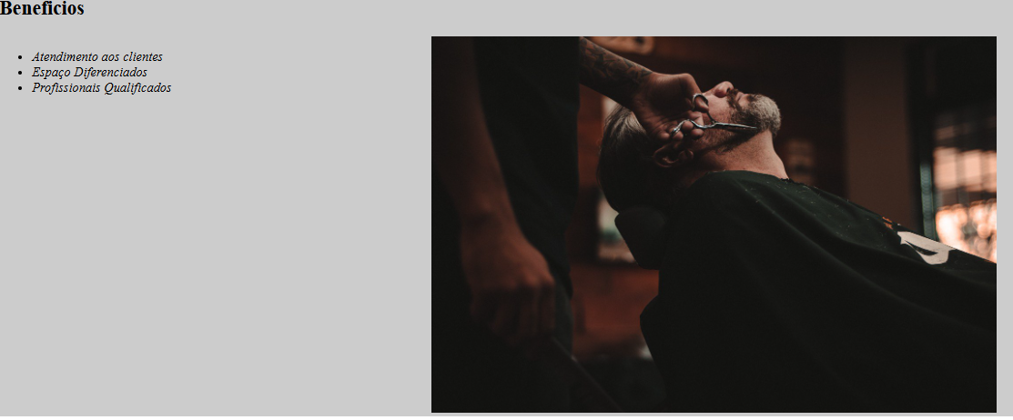
16- Na div benefícios centralizamos o subtítulo h2
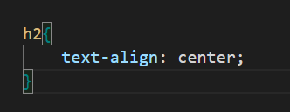

17 – Na div principal inserimos um espaço interno tanto para cima, direita, baixo e esquerda conforme código:
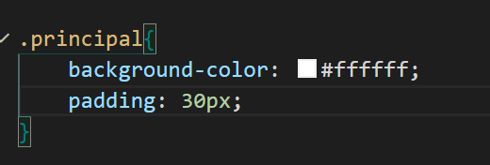
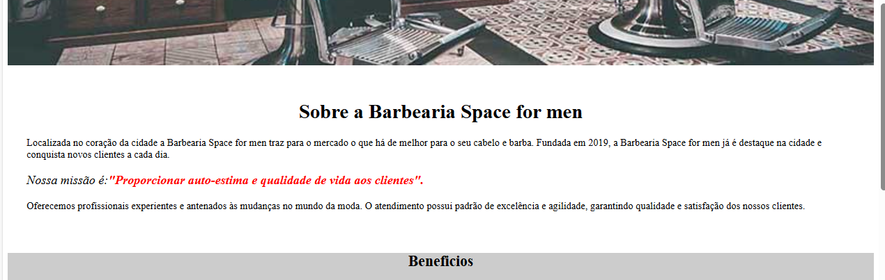
18 – Para deixar o código mais limpo criamos uma class que centraliza todos os títulos e subtítulos.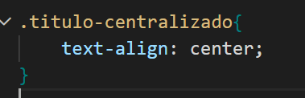

19 – Criamos dois arquivos no projeto produtos.html e o produtos.css e ligamos o css no produtos.html.
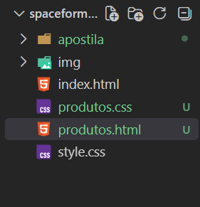
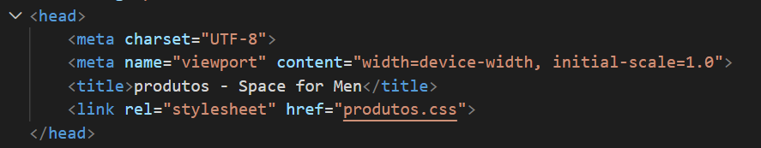
20- Na pagina do produtos.html estruturamos colocando o header, main e footer dentro do header inserimos uma imagem que será o logo do site e criamos uma lista não ordenada para que mais tarde ela será o menu do nosso site.

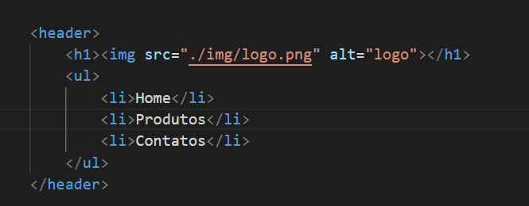

21- No produtos.css inserimos uma cor de fundo no header e no html adicionamos a tag nav que significa navegação, ou seja, nossa lista se tornar um menu para navegar entre as páginas.

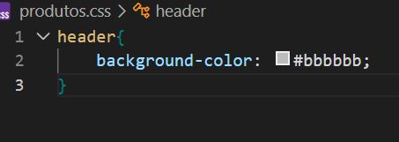
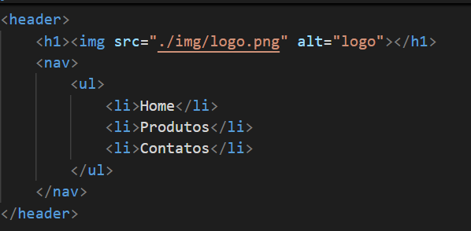

22- Na lista ordenada incluímos uma ancora a Tag a para criar os links entre as páginas conforme imagem.

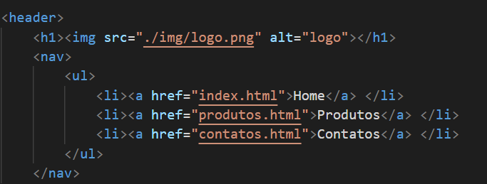

23- Para colocar a nossa lista os itens um do lado do outra, para que assim possamos ter um menu horizontal utilizamos o css por referencia ou seja no nosso site a onde tive nav e li deixar a natureza(diplay) de forma inline em linha.
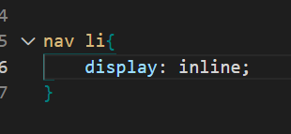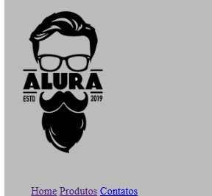
24- Adicionamos a nossa lista o uppercase para todo o texto fique em letras maiúsculas e utilizamos a referencia do nav a que os textos dos nossos links e definimos que a cor seria preta o texto.

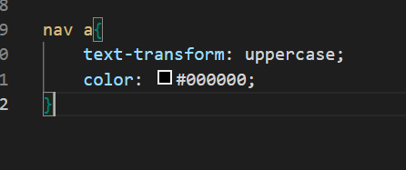

25 - Ainda trabalhando com o nav a inserimos os seguintes comandos:
- Deixamos os textos mais encorpado.
- Aumentamos o tamanho da fonte.
- Tiramos a linha que sublinhava o texto.
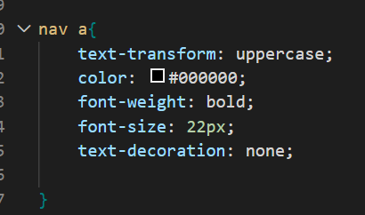
26- Para melhor o espaço entre os itens do menu utilizamos o seguinte código:
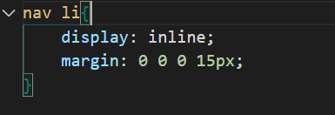
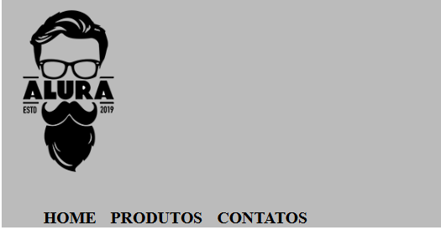
27 - Para resetar o CSS do navegador utilizamos o reset.Css onde tiramos do seguinte site:
https://meyerweb.com/eric/tools/css/reset/
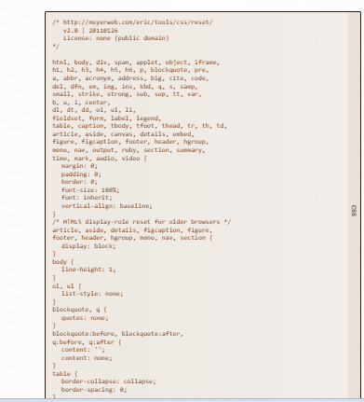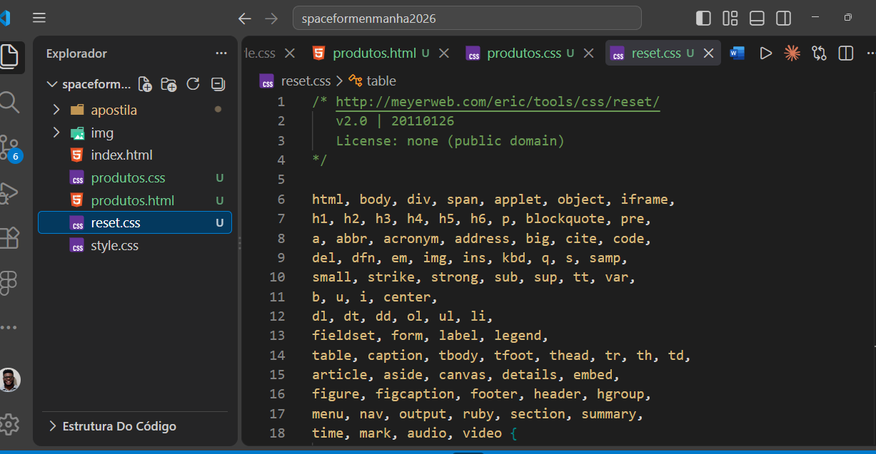
Criamos um arquivo chamado reset.css e adicionamos ao nosso site ele retirou todo o css do navegador deixando apenas o nosso css.
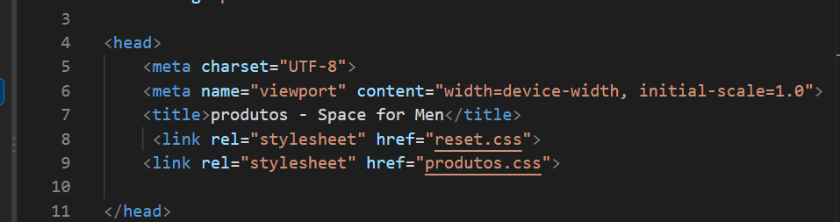
Obs: O reset sempre tem que ficar em cima do nosso css senão ele irá resetar o css que estamos trabalhando em nossa página.

28 – Trabalhando com posicionamento
Queremos centralizar o nosso menu e a imagem dentro do header para vimos 3 tipos de posicionamento:
Static: Ele fica fixo na posição de origem.
Relative: Ele anda conforme sua posição original.
Absolute: Ele anda conforme a posição absoluta do site.

29 – Ao centralizar a altura do menu dentro do header utilizamos o inspecionador de código ou devtool para saber a altura do elemento dentro do header apertando o f12
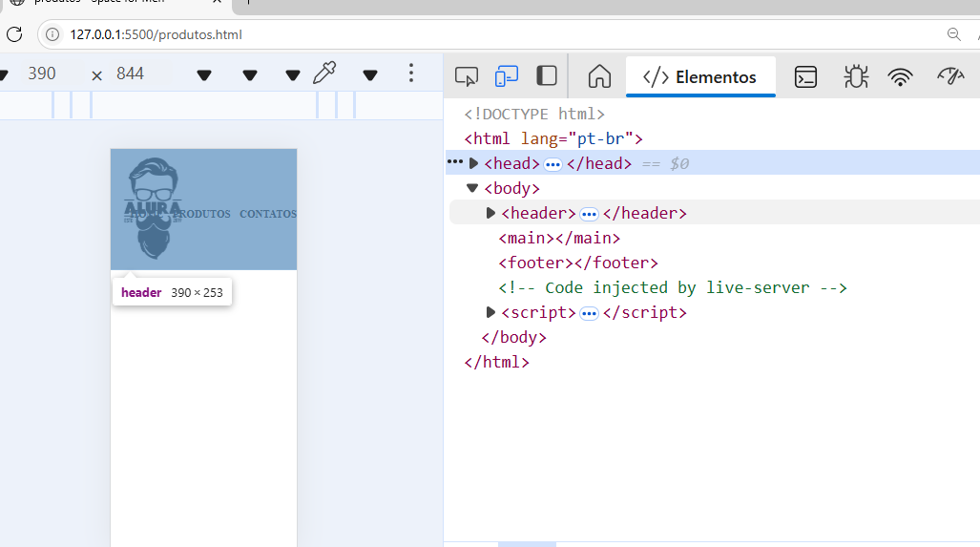
Conforme imagem acima verificamos que é 253px a altura do header então dividimos esse valor e colocamos em nosso código 126px
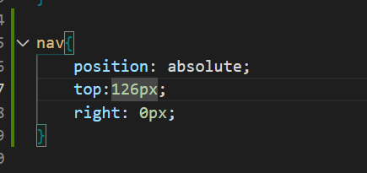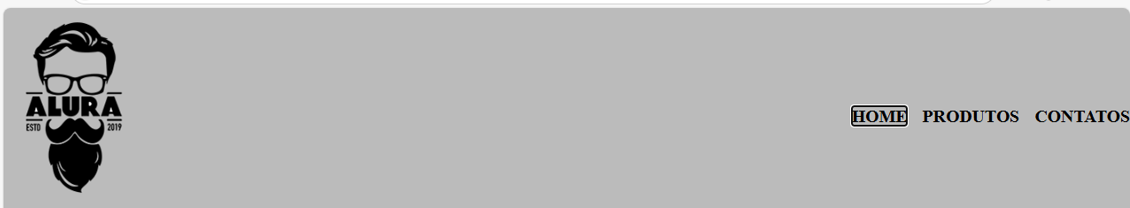

30 – Para centralizar o logo e nossa lista(menu) envolvemos eles dentro de uma div chamada caixa.
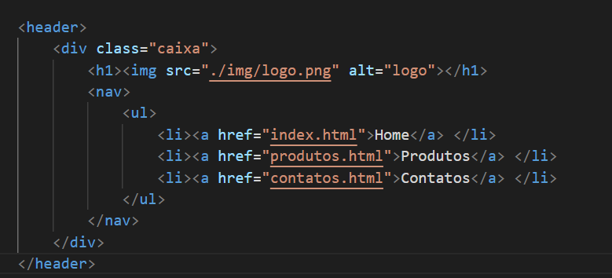

31 – E definimos uma largura para div caixa, deixando uma medida padrão e centralizamos tanto a o logo com a lista utilizando o margin: 0 auto.
Como header estava utilizando position absolute na div se fez necessário colocar position relatative para que lista ficasse centralizada automaticamente tanto para direita como para esqueda.
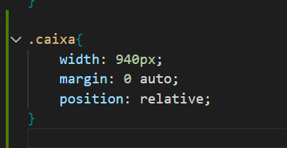
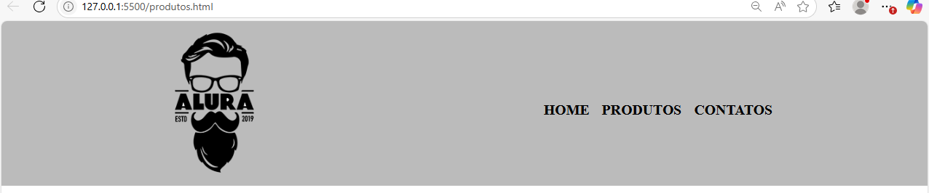

32 – Para melhorar o espaço interno do header utilizamos o padding tanto para cima com para baixo conforme imagem do código.
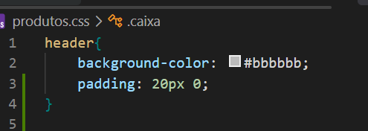


33- Dentro do main criamos uma lista não ordenada que inserimos os itens com subtítulo, imagem e parágrafo:

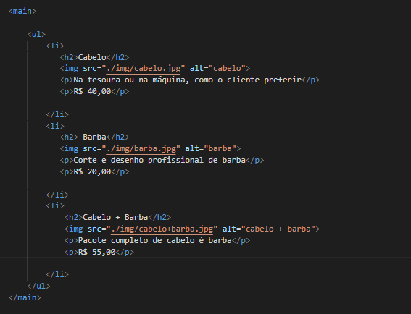

34- Para colocar os itens da lista de produtos um ao lado do outro adicionamos um class no html chamada produtos e no css mudamos a natureza da lista para inline-block.

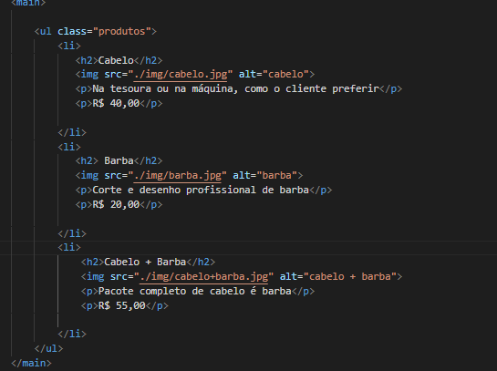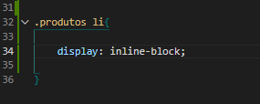
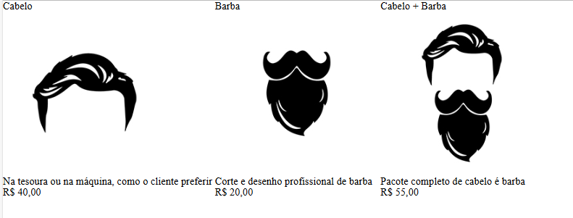

35 – Para centraliza a nossa lista de produtos na class produtos demos uma largura de 940px e utilizamos o margin: 0 auto.
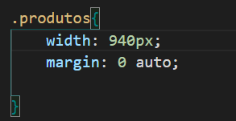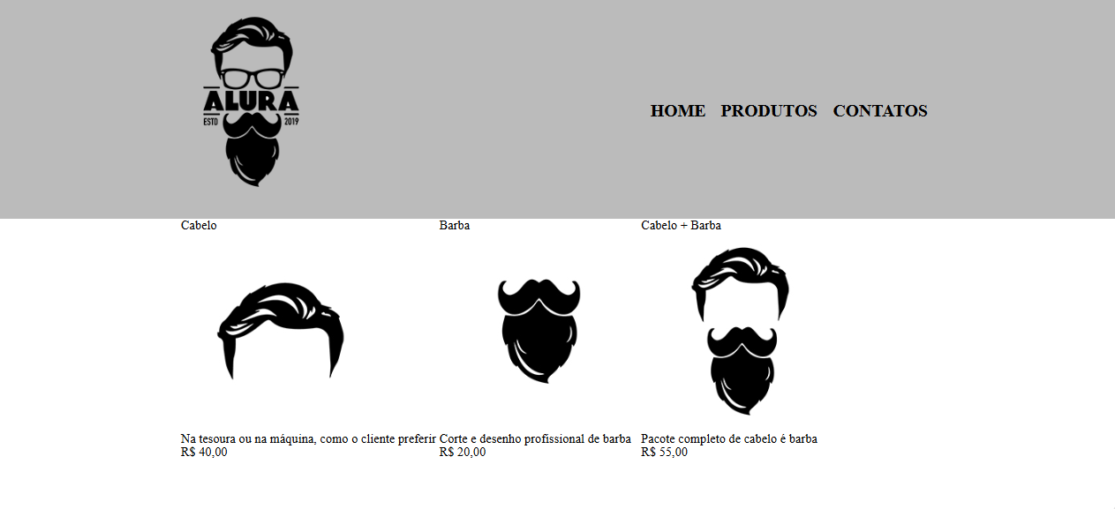

Para centralizar o texto de cada item da lista utilizamos o text-align:center no produtos li;

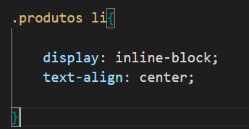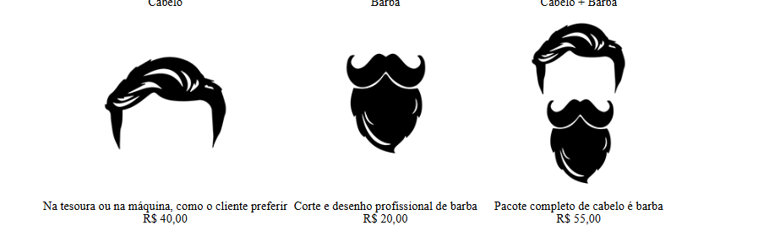

36 - Determinamos que cada item da lista produtos ocupara 30% de largura e alinhamos o texto na parte superior.
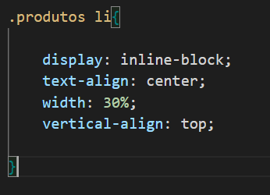

37 – Utilizamos o css através de referência por exemplo utilizamos o nome da class e o elemento.
Aumentando o tamanho da fonte e deixando o texto mais encorpado.

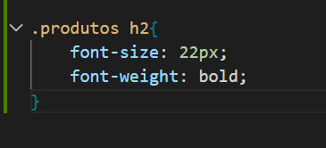
38 – Nos parágrafos da lista dos produtos adicionamos as class descricao e preco para trabalhar com esses dois elementos conforme código abaixo:
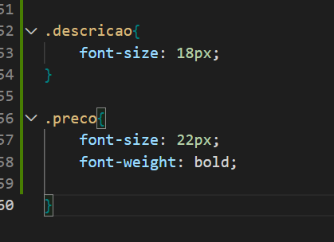
39- No produtos li inserimos uma cor de fundo e demos uma distância de 1.5% tanto para direita como para esquerda utilizando margin.
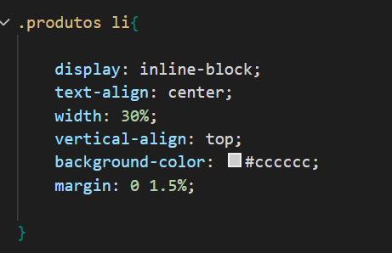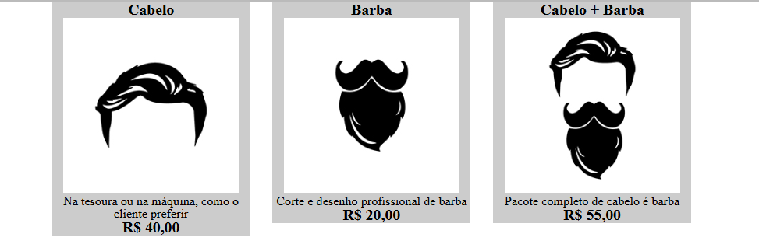

40 – Na class produtos inserimos um espaço interno que aumentou o tamanho tanto para cima como para baixo.
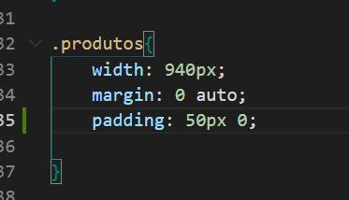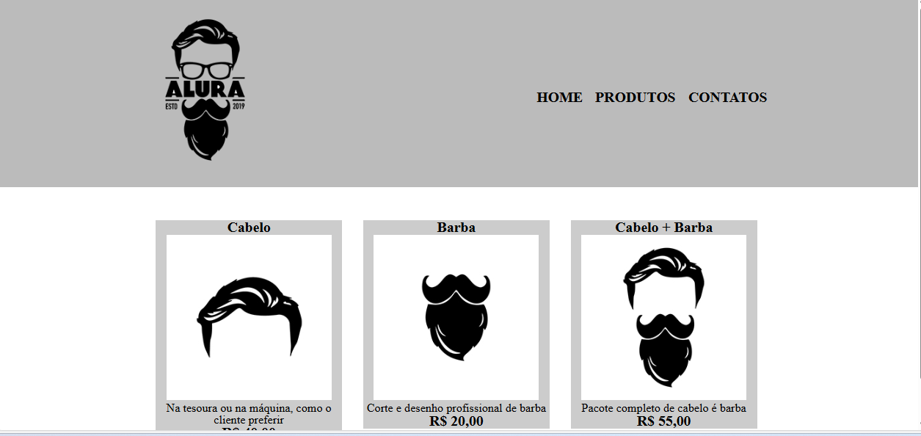

41 – Nos produtos li adicionamos um espaço interno para cima com para baixo e para direita e esquerda
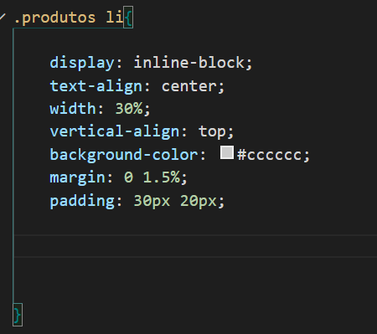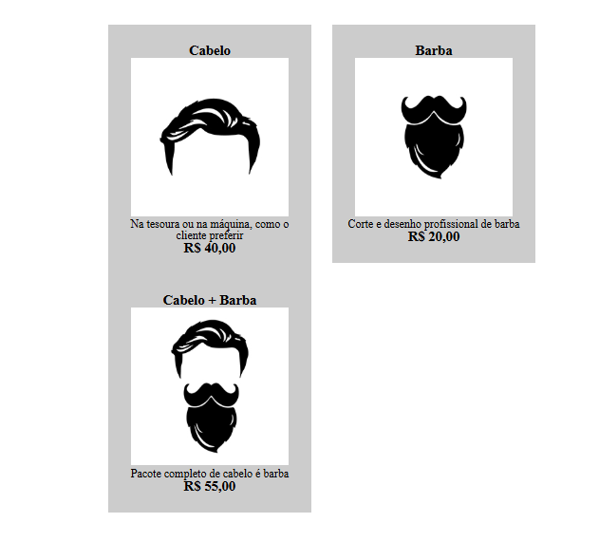

42- Para ajustar o espaço utilizamos o box-sizing onde ele automaticamente ajustou o espaço.
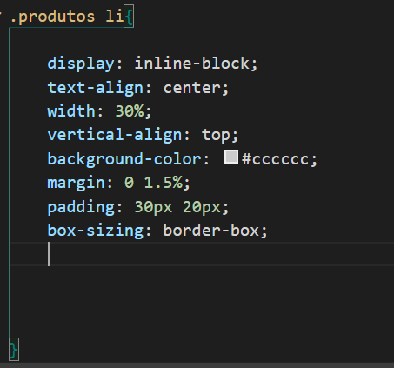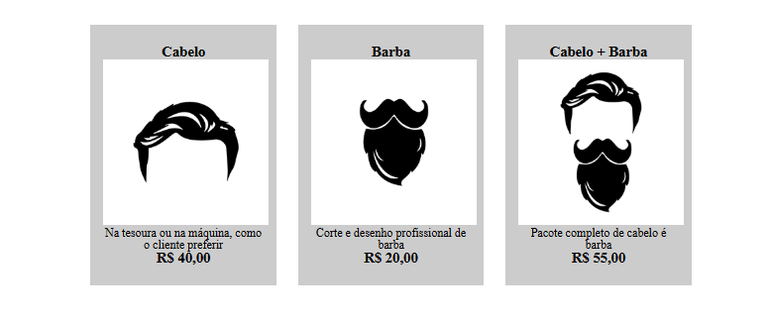

43 – Para arrumar o espaço entre o texto e o preço colocamos um espaço externo na class preco conforme imagem.
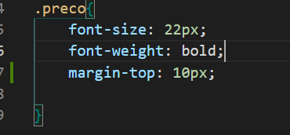

44 – Tiramos a cor de fundo dos produlos li e adicionamos uma borda conforme código.
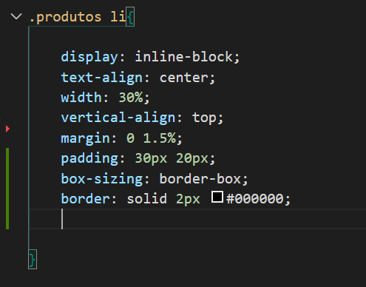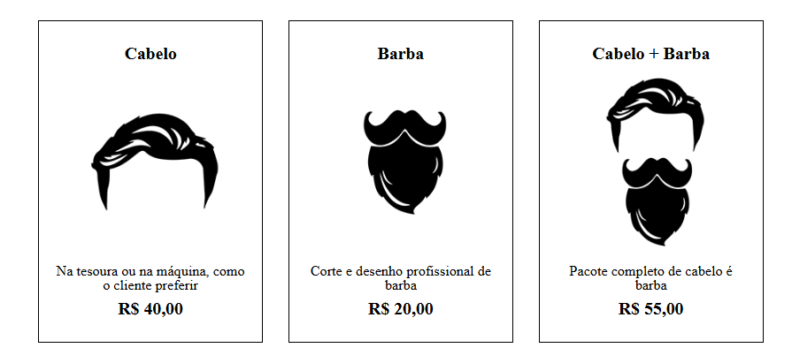

45- Arredondamos os cantos da nossa borda utilizando o border-radius:10px
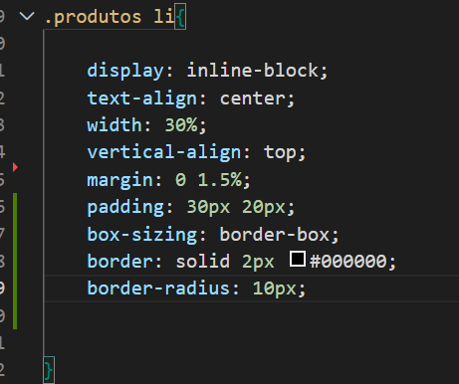

46- Vamos trabalhar com comportamento quando o usuário ao passar o mouse sobre o elemento ele realiza uma ação nessa situação vamos trabalhar com o menu ao passar o mouse o elemento muda de cor utilizando o hover.
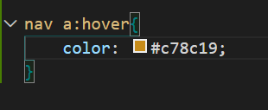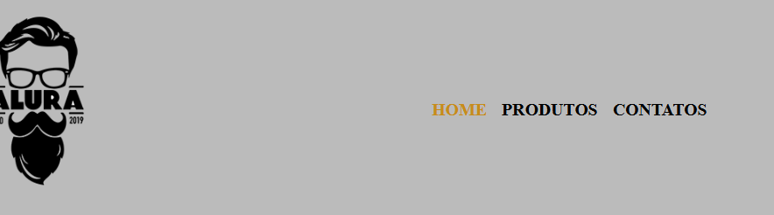
47 – Ainda trabalhando com hover ao passar o mouse adicionamos uma linha em cada item do menu
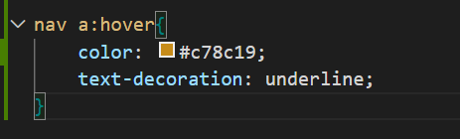

48 – Mudamos a cor da borda ao passar o mouse
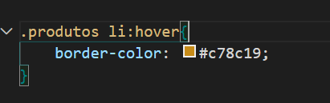

49- Mudamos a cor da borda ao clicar sobre ela utilizando o active.
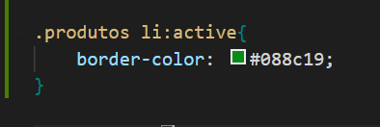
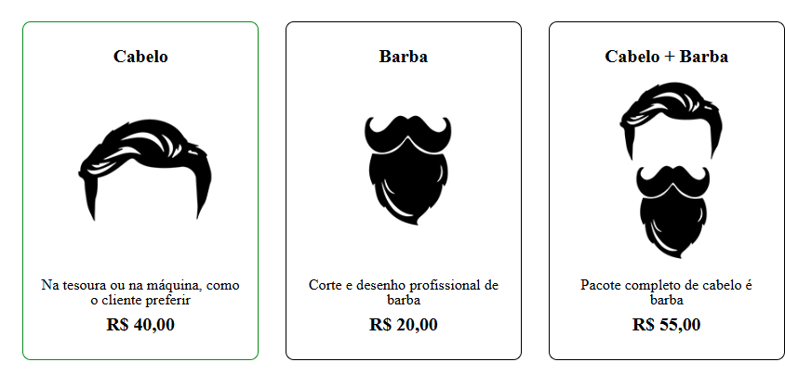
50 – Agora vamos deixar a nossa página mais interativa colocando um hover no título, ou seja, vamos passar o mouse ele vai aumentar de tamanho passando uma impressão que a imagem está se movendo.
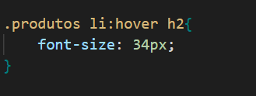

51 – Adicionamos uma imagem ao footer conforme código.
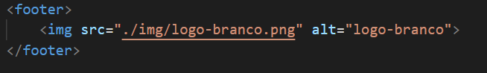
52 - Como a imagem de footer e branca precisamos adicionar uma cor de fundo.
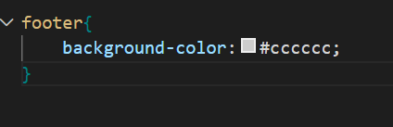
53 – Inserimos um parágrafo no footer e centralizamos os conteúdos dentro dele.
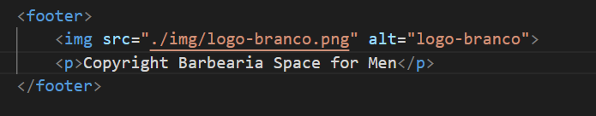

54 – Inserindo uma imagem de fundo no site ao contrario do html colocamos uma imagem de fundo pelo CSS e quando realizamos tal função a natureza da imagem e ficar se repetindo no site.
Se não quisemos que isso aconteça precisamos adicionar o comando.
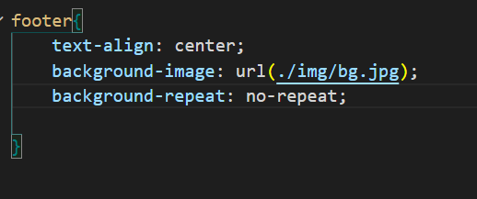

55 – No footer após colocamos uma imagem de fundo preta se fez necessário mudar a cor da letra do parágrafo(White).
Aumentamos o espaço interno tanto para cima como para baixo e diminuímos o tamanho da fonte
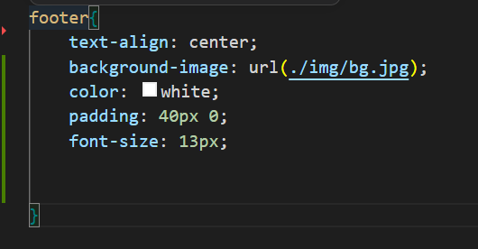
56- Criamos a página contatos.html e contatos.css copiamos o cabeçalho(header) da página produtos e colocamos na página contato e repetimos o mesmo processo do css com isso finalizando o menu que já estava pronto.

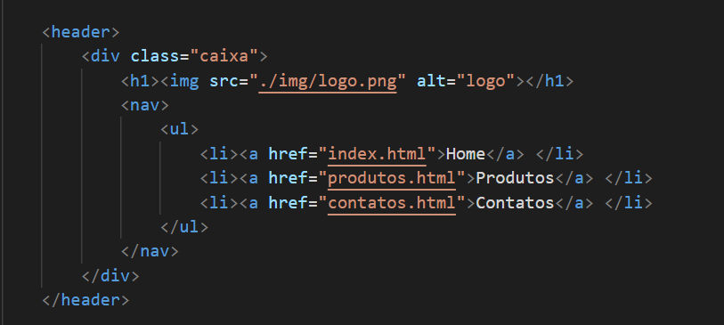
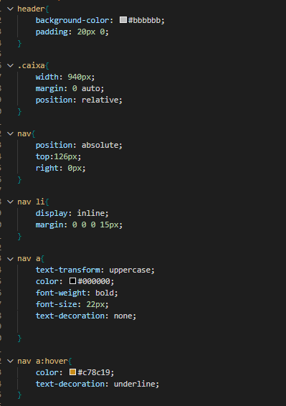
57 – Na página contato.html inserimos o main dentro dele adicionamos o form e começamos a trabalhar com label(etiqueta) e input de texto.
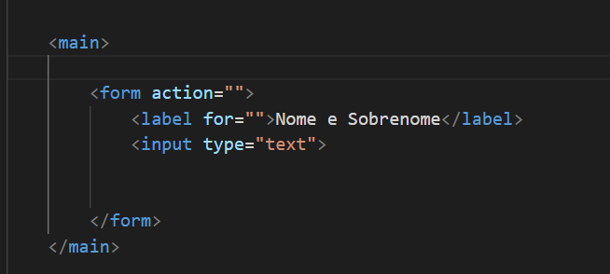

58 – Para unir o label com input adicionamos o mesmo nome tanto no for da label com no id do input.
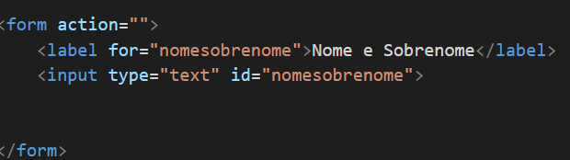
59 – Para centralizar o conteúdo dentro do main demos uma largura e utilizamos o margin: 0 auto conforme imagem:
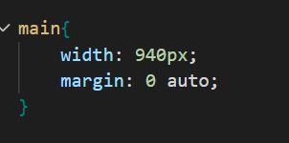
60 – Observamos que o nosso formulário estava apertado entre o cabeçalho e o rodapé inserimos uma altura tanto para cima com para baixo.
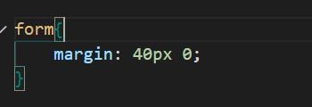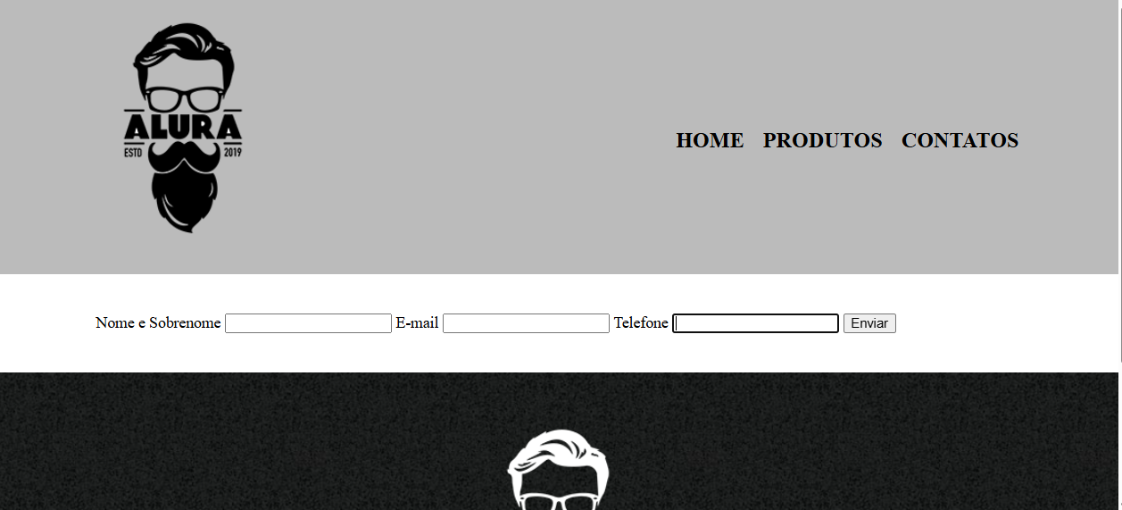

61 – Podemos avaliar que o nosso formulário tem um tipo de comportamento mesmo colocando um elemento em baixo do outro no html ao renderizar a página os elementos (label e input)ficam um ao lado do outro. Para mudar essa situação mudamos a natureza do label e input conforme código abaixo.
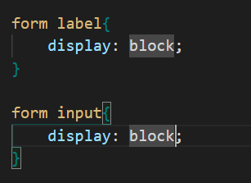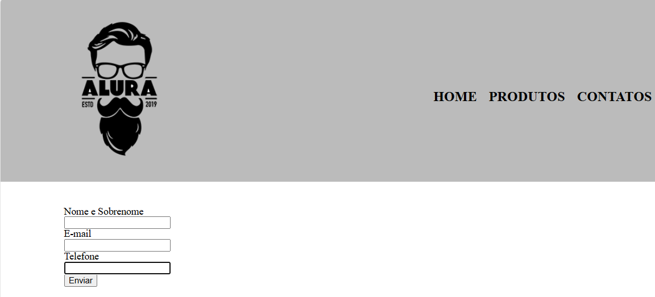

62 – Demos um espaço para lado de baixo da label de margin:20px e aumentamos o tamanho da fonte, o input também acrescentamos um espaço do lado de baixo e aumentos o espaço interno tanto na parte cima, baixo, direita e esquerda.

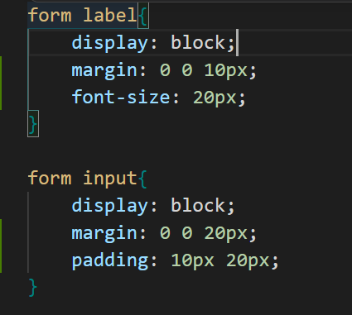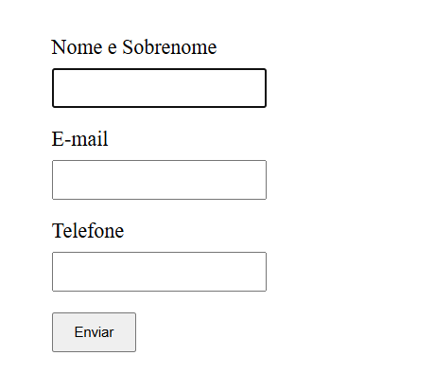

63 - Incluímos uma porcentagem de 50% para cada inputs do nosso formulário
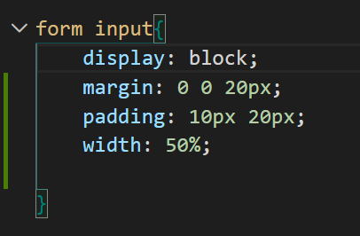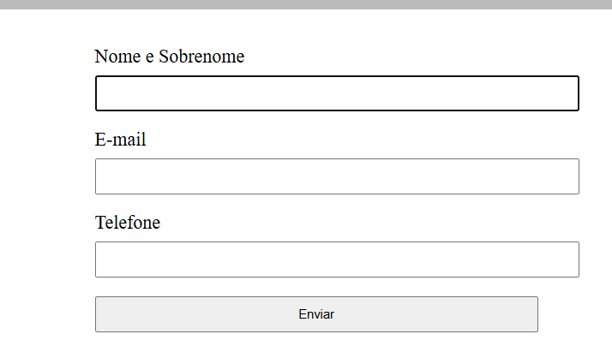

64 – Inserimos um textarea(Inputs de mensagem)em baixo do input telefone e aumentamos o tamanho da coluna para ficar alinhado com outros inputs.

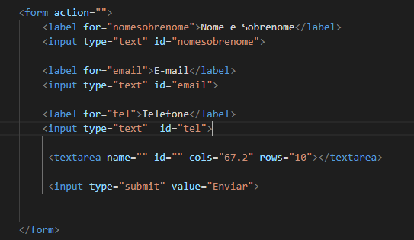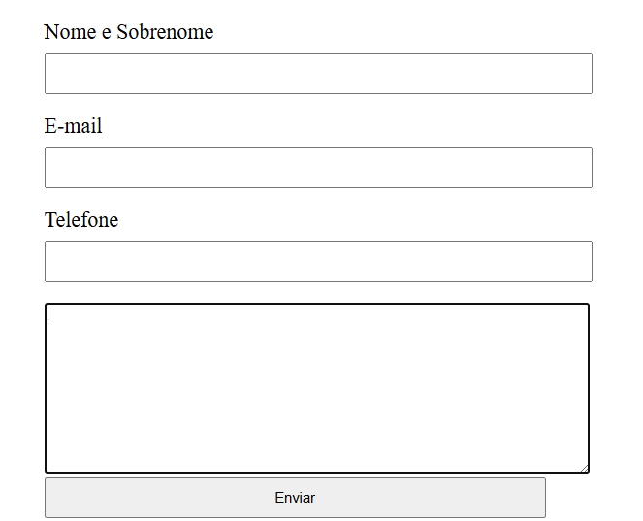

65 – Trabalhando com o input radio em nosso formulário inserimos os label e os inputs radio conforme código a baixo e transformamos que somente uma opção pode ser escolhida utilizando o mesmo nome na palavra name do código.

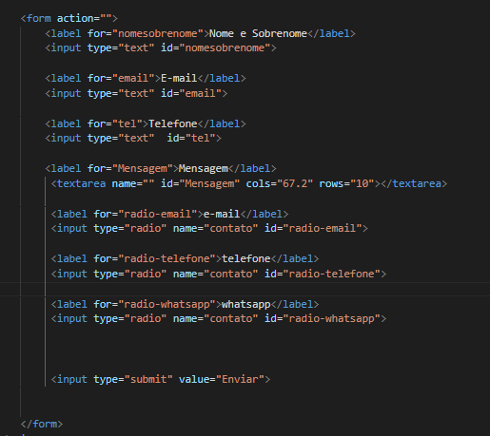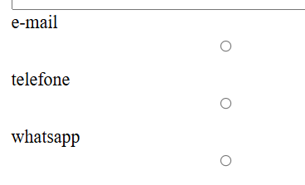

66- Inserimos um parágrafo em cima da label radio-box telefone.
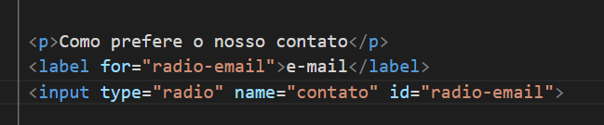

67 – Adicionamos uma div envolvendo o parágrafo como prefere o nosso contato e as label e inputs rádio.
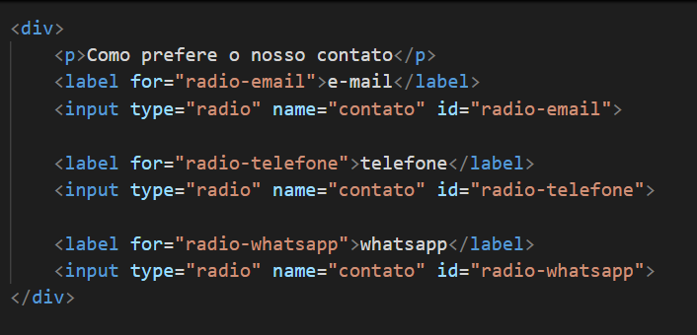
68- Posterior adicionamos um label com o inputs checkbox
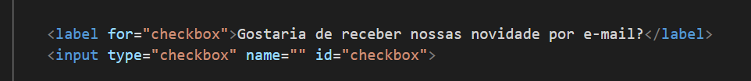
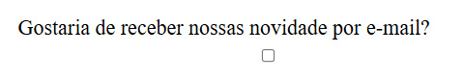
69 – Para colocar os inputs radio-box e checkbox ao lado da label precisamos adicionar o inputs dentro da label conforme imagem abaixo.
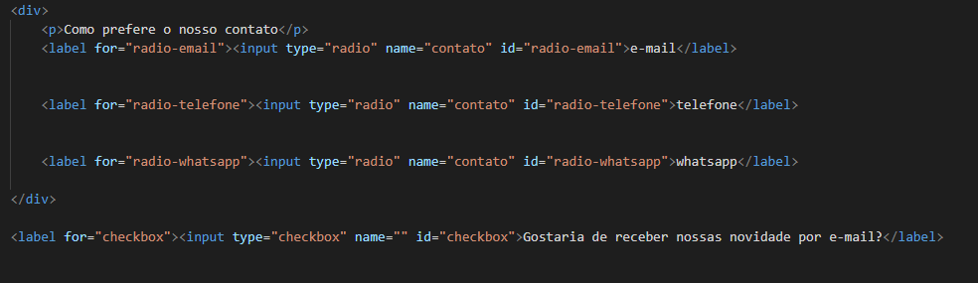

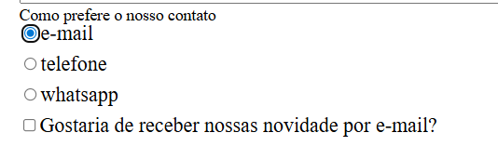

70 – Notamos que em nosso caso o form inputs estava configurando como display: block impedido que as label e os inputs de ficarem um ao lado do outro. Para resolver essa situação mudamos onde antigamente era form inputs trocamos para uma class inputs-padrão e acionamos nos inputs os quais queríamos que ficassem um a baixo do outro.
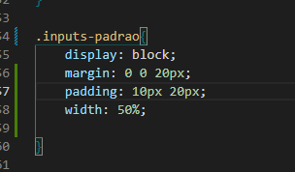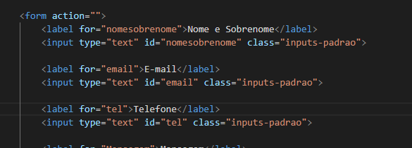
71 – Adicionamos uma class na label checkbox para dar um espaço tanto para cima como para baixo.
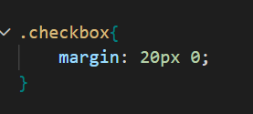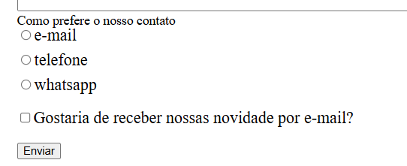

72-Inserimos um parágrafo fazendo uma pergunta qual a preferência de horário e adicionamos select com option no html conforme código.
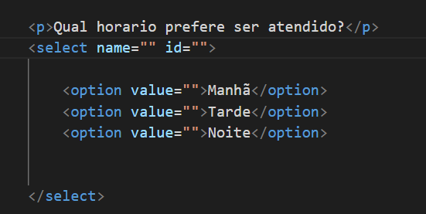

73- Entramos no site (mobile inputs types) para verificar os tipos de inputs para dispositivos mobile e alteramos em nosso formulário alguns tipos para ficar compatível com os dispositivos de celulares.
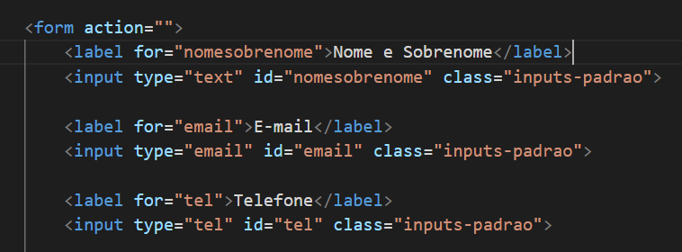

74 – Quando queremos que alguns campos sejam obrigatórios no formulário usamos o required no input(obs se usamos o tipo de input correto com por exemplo email se não tiver correto a grafia ele também não envia)
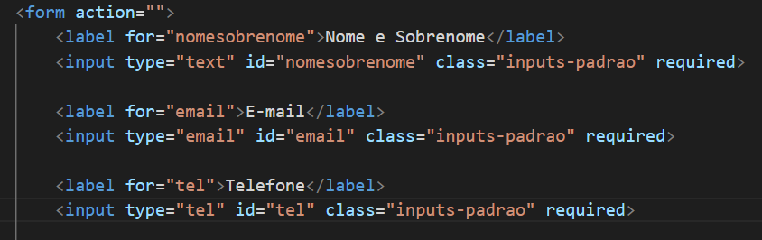

75- Utilizamos o placeholder para deixar exemplo dentro dos inputs como deve ser preenchido.
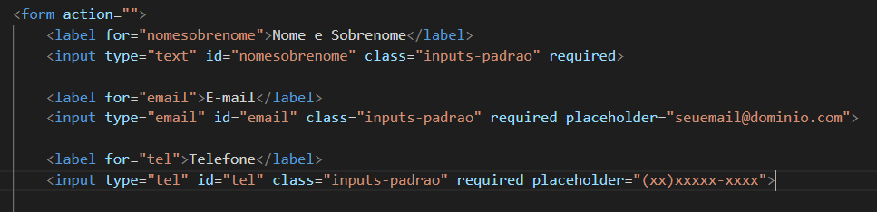
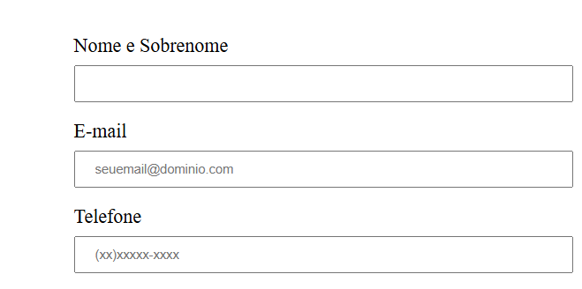
76 – Trocamos as div do formulário por fieldset(conjuntos de campos) e as parágrafos por legend sendo uma melhor forma de trabalhar quando estamos tratando de formulário e no css as legend ficaram com as mesmas configurações das label
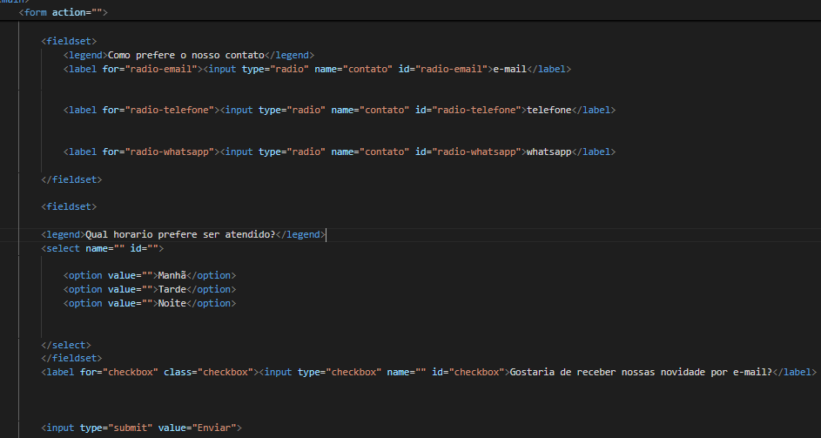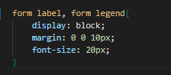
77 – No html inserimos uma class enviar no botão e no css aumentamos a largura e o espaço interno tanto para cima com para baixo.
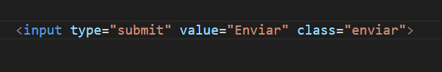
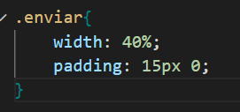
78 – Ainda trabalhando com o botão enviar fizemos:
- Colocamos uma cor de fundo
- Mudamos a cor da letra para branco
- Deixamos o texto mais encorpado e negrito
- Aumentamos o tamanho da fonte
- Tiramos a borda do botão
- E arredondamos os cantos
- 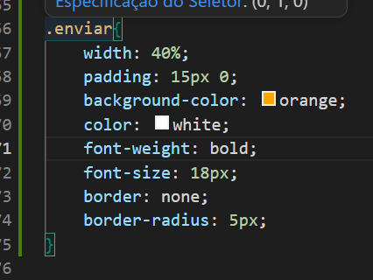
79 – Trabalhando com hover no botão enviar mudamos a cor de fundo ao passar o mouse utilizando background-color, e também criamos uma animação com transform rotate e scale que ao passar o mouse ele realiza uma rotação e o scale aumenta o tamanho do botão.
Obs(não podemos deixar de esquece de colocar uma transition na class enviar para controlar o tempo da animação)
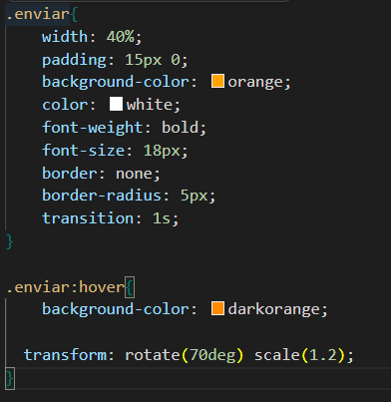

80 – Na página de contato adicionamos uma tabela onde iniciamos utilizando as tags TR -> linha da tabela e as tags TD -> dados da tabela conforme código abaixo:
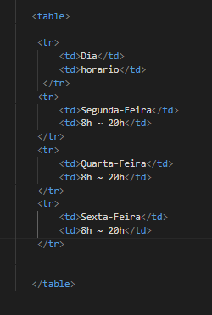
81 – Na tabela adicionamos o thead -> o cabeçalho da tabela e th -> dados do cabeçalho e tbody-> o corpo da tabela.
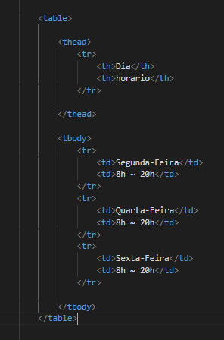

82 – Adicionei uma cor de fundo no cabeçalho da tabela, mudamos a cor da letra para branco e encorpamos o texto.
No td,th -> inserimos uma borda solida e aumentamos o espaço interno tanto para cima como para baixo e do lado direito e esquerdo.
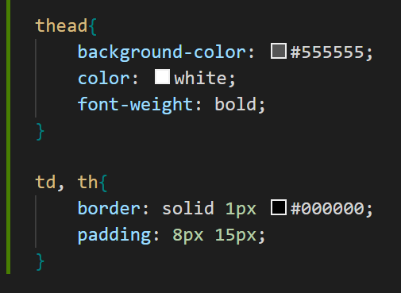

83 – Trabalhando com a página do Home copiamos o html do header que e o nosso menu que já se encontrava pronto na outra página e o css da configuração do mesmo e colamos na nossa pagina do home e no style.css e repetimos o mesmo processo com footer com isso já ficou pronto o menu e nosso rodapé da página
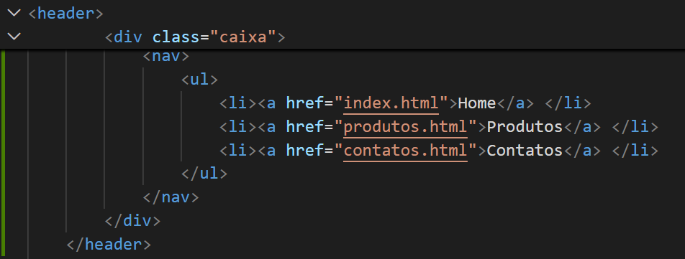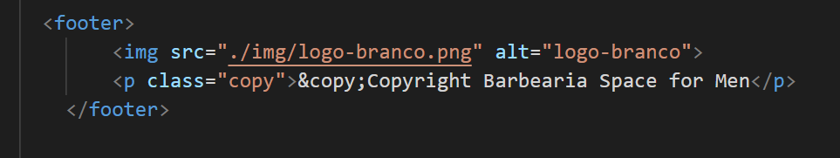
84-Aumentamos a largura da imagem do banner para ocupar 100% de espaço na página e demos uma largura para o main e centralizamos o conteúdo dentro dele.
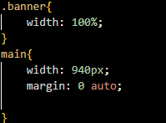
85-Na página do index.html trocamos as div por section, a diferença entre div e section é que a div geralmente é usada para conteúdo visual dentro dela, não necessariamente são correspondentes ao mesmo assunto.
Ao contrário da div, a section cria uma divisão na página em que o conteúdo interno está relacionado a um único tema, ou seja, o mesmo assunto por tal motivo trocamos a div “principal” por section e a div “benefícios”.
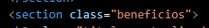
86-Adicionamos a class titulo-principal no h2 e h3 na nossa página centralizamos os subtítulos, e aumentando o tamanho da fonte utilizando a medida (em) que significa por exemplo 1em é igual a media padrão do navegador 2em é o dobro da medida padrão e assim por diante ao utilizamos.
E para finalizar colocamos um espaço externo para baixo de 1em proximadamente 16 px com margin: 0 0 1em;
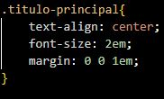
87-Para colocar uma espaço entre os parágrafos da nossa section principal utilizamos o seguinte o seguinte código:
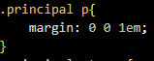
88-Utilizando o CSS como referencia para aplicar as propriedades usamos os seguintes códigos:
- Encontramos o texto deixando em negrito(.principal Strong)
- Deixamos o texto em italic(.principal em)
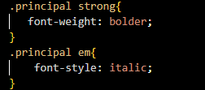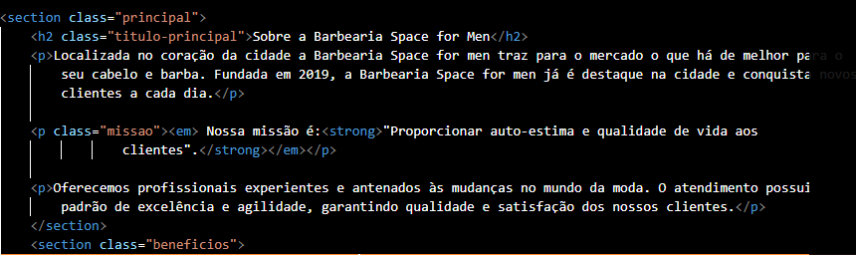
89-Diminuimos o tamanho da imagem benefícios utilizando o seguinte comando:
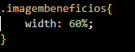
90-Inserimos uma imagem na section principal logo a baixo do h2 e diminuímos o tamanho dela.
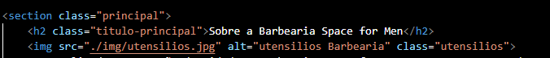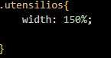
91-Para colocar o texto ao lado da imagem utilizamos uma técnica de flutuação chamada float, quando utilizamos esse recurso, o elemento descola da página o que esta em baixo para cima, se atentando a sua sombra, continua ocupando virtualmente o espaço.
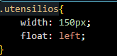
92-observamos que ao utilizar o float o elemento a baixo subiu para voltar anterior utilizamos o clear : left
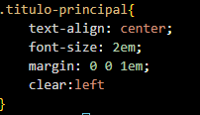
93-O texto estava muito colado com a imagem, inserimos uma distância externa de 20px para direita e 20px para baixo.
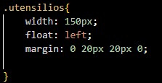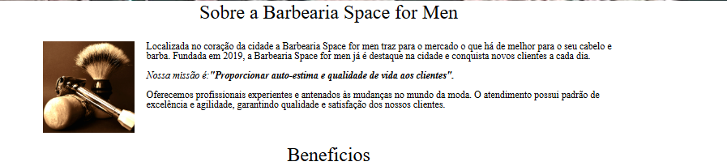
94-Trabalhando com fontes da internet vamos escolher uma fonte para nosso site que seja preparado pela internet.
Qual a diferença ser preparada ou não para internet é que a fonte independente do navegador vai se comporta da mesma forma.
Entra no site : https://fonts.google.com para escolher a fonte que desejamos e copia o código que é gerado para colar no html e no css.
Lembrando que precisamos colar dentro do head e no css colocamos aonde queremos aplicar a fonte.
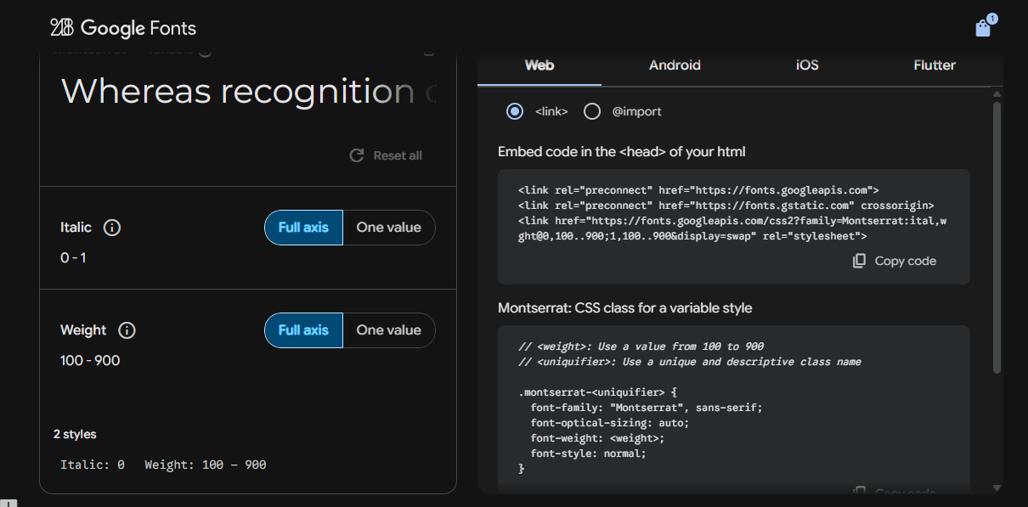
95-Para inserir um mapa no site acessamos o google maps digitando o estabelecimento desejado no nosso caso Barbearia Space For men. No campo parecido 3 pontinhos ou três linhas vai aparecer a seguinte tela com o campo compartilhado ou incorporar acessamos esse campo e copiamos o link que gera para colocar no html.
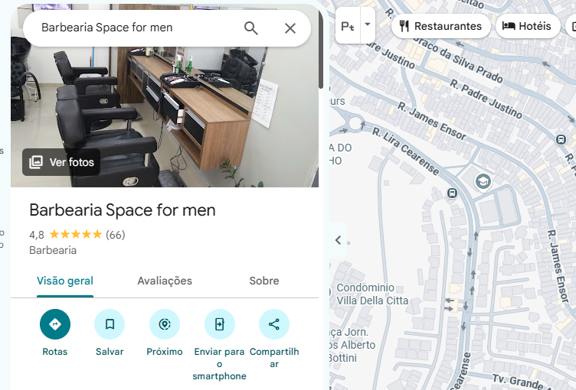
96-Para melhorar a visualização do nosso mapa no site colocamos para que ele ocupe 100% de largura 300px de altura no iframe
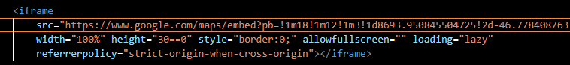
97-Para deixar a nossa seção mapa de uma forma mais estilizada, vamos dar um espaço interno para cima e para baixo de 3em e 0 dos lados.
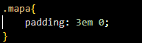
98-Demos um espaço para baixo no parágrafo da seção mapa e centralizamos texto.
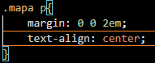
99-Já que estamos mexendo com iframe vamos aprender a incorporar um vídeo no youtube.
Vamos entrar no youtube no seguinte endereço: https://www.youtube.com/watch?v=wcVVXUV0YUY
Na página do youtube vai aparecer um campo chamado compartilhar, ao clicar nesse campo vai aparecer o ícone de tag <> para copiar o link e colar na página.
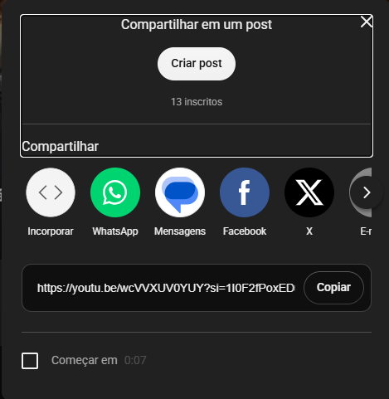
100-Para trabalhar com o vídeo no css adicionamos uma div entorno do link.
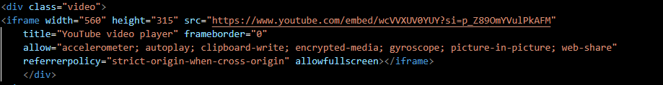
101-No css na class video vamos colocar uma largura para vídeo 560px e vamos dar um espaço externo para cima e para baixo de 1em auto.
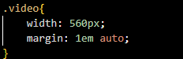
102-Criamos uma div com a class chamada conteúdo-beneficios que envolve a lista e a imagem benefícios para trabalhar com o espaço entre elas.
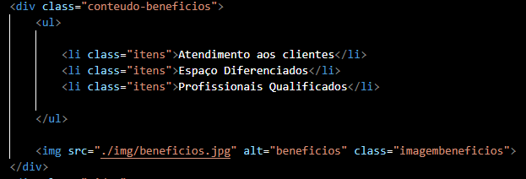
103-Adicionamos uma class para lista que esta dentro da seção benefícios.
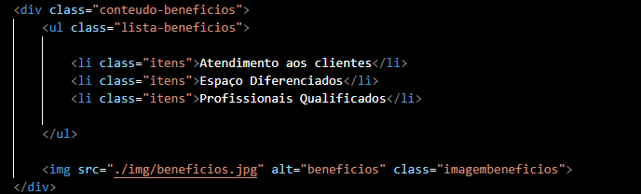
104-Após colocar a uma class na lista definimos a largura para 40% com intuito de colocar a lista ao lado da imagem benefícios depois mudamos a natureza da lista para ficar inline-block, notamos que quanto estamos trabalhando com 100% de espaço:
- Lista com 40% de largura
- A imagem com 60% de largura.
Se faz necessário não deixar espaço no html entre a lista e a imagem.
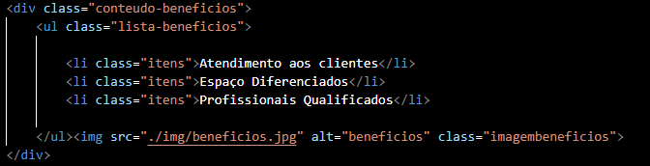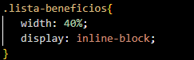
105-Alinhamos a lista no topo da imagem utilizado vertical-align: top, incluímos mais dois itens a lista no html e colocamos um espaço entre os itens da lista.
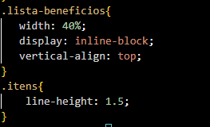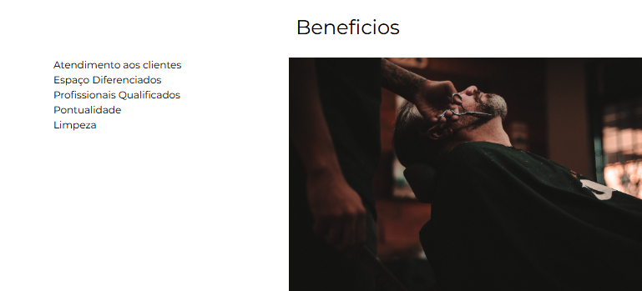
106-Na lista queremos que o primeiro item ficasse incorporado e negrito para isso utilizamos o fist-child que significa o primeiro filho conforme código a baixo.
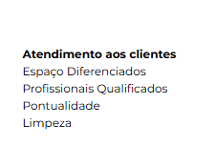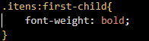
107-Adicionamos ícones de estrela na nossa lista benefícios:
Acessamos o site que contenha o ícone de estrela negra
https://www.compart.com/en/unicode/U+2605
Copiamos o símbolo e colocamos em nosso código conforme imagem a baixo.
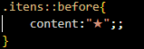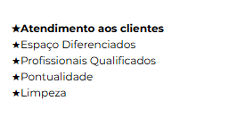
108-Aumentamos o espaço interno da seção benefícios para cima e para baixo.
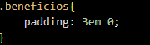
109-Na div que contem a lista e a imagem benefícios demos uma largura e centralizamos o item(a lista e a imagem) conforme código.
